哈尔滨工业大学（深圳） |  | 小组号 | 版本号 | 密级
 |  |  | V1.0 | A
文档名称 | XXX项目概要设计报告 |  | 发布时间

XXX项目概要设计报告

课程名称： 软件设计与开发实践
学院（系）：
专 业： 计算机科学与技术
班 级：
学 号：
学生姓名：

2020年 4月 23日

变更历史记录
序号 | 变更（+/-）说明 | 作者 | 版本号 | 日期 | 批准
1 | 新建 |  | V1.0

目 录
1、 引言 1
1.1 编写目的 1
1.2 背景 1
1.3 定义 1
1.4 参考资料 2
2、 总体设计 2
2.1 需求规定 2
2.2 运行环境 3
2.3 基本设计概念和处理流程 3
2.4 结构 5
2.5 功能需求与程序的关系 7
2.6 人工处理过程 7
2.7 尚未问决的问题 8
3、 接口设计 9
3.1 用户接口设计 9
3.2 外部接口设计 9
3.3 内部接口设计 9
4、 运行设计 10
4.1 运行模块组合 10
4.2 运行控制 10
4.3 运行时间 10
5、 系统数据结构设计 11
5.1 逻辑结构设计要点 11
5.2 物理结构设计要点 11
5.3 数据结构与程序的关系 11
6、 系统出错处理设计 11
6.1 出错信息 11
6.2 补救措施 12
6.3 系统维护设计 13

引言

编写目的
简述项目背景及意义。说明编写这份概要设计说明书的目的，指出预期的读者。（文中蓝色字体在实际写报告时请删除）
样例:
为明确HUST学分制教务管理系统的系统结构、安排项目规划与进度、制定详细测试计划、组织软件开发与测试，特撰写本文档。
本文档供项目经理、设计人员、开发人员参考。

背景
开发软件名称：
HUST 学分制教务管理系统项目任务提出者：华中科技大学教务处
项目开发者：
ZOWL 团队
用户：
华中科技大学学生，教务管理
人员实现软件单位：
ZOWL 团队
项目与其他软件，系统的关系：
该系统需要在学生成绩管理系统，学生选课系统等已有系统直接复制数据，所以在定义数据时要与已有系统相兼容。
本系统采用B/S服务器端采用Microsoft Server 2003为操作系统的工作站，是采用 Microsoft SQL Server 2005 的为开发软件的数据库服务程序。

定义
列出此次报告中使用的专业术语、缩略语及其定义。
样例：
SQL ：结构化查询语言，关系数据库查询的标准语言；
SQL SERVER 2005 ：微软公司生产的SQL SERVER数据库管理系统；

参考资料
列出此报告中其他部分引用的相关文档。
a. 本项目的经核准的计划任务书或合同，上级机关的批文；
b. 属于本项目的其他已发表文件；
c. 本文件中各处引用的文件、资料，包括所要用到的软件开发标准。列出这些文件的标题、文件编号、发表日期和出版单位，说明能够得到这些文件资料的来源。
样例：
[1] 计算机软件文档编制规范．GB/T 8567-1988．1988-07-01．国家标准局．
[2] 硬件综合训练实验介绍（智能家居方向）2018版．2018-06-26，大连理工大学计算机技术实验室．
[3] 软件工程导论（第六版）．ISBN 978-7-302-33098-1．2013-08．清华大学出版社．
[4] 物联网无线传感网络实验手册（Wi-Fi部分）．2017-08-25．华清远见教育集团．

总体设计

需求规定
说明对本系统的主要的输入输出项目、处理的功能性能要求，详细的说明可参见GB/T 8567-1988的附录C。
样例：
因大量用户需要使用本系统的前台，所以决定采用B/S体系来设计本系统。
教务管理人员登录本系统后，系统列出多有可供使用的功能模块，主要有八大模块： 学籍管理、 注册管理、 教师信息管理、 学生信息管理、 成绩管理、 课程管理、 选课与排课管理、教务通知管理。教务管理人员工作时可以选择相应的功能模块进行快捷方便的教务管理。
学生随时随地可以利用互联网，来进行查询个人基本信息、成绩查询、注册状态查询、课表下载，还可以查看教务人员发布的教务通知，方便地了解成绩、课程、通知等信息。
教师用户同样可以随时随地进行教务通知查看、同时进行成绩录入工作。
本系统基于UML建模，概要设计应输出用例图，主要用例的顺序图，系统的主要类图。

运行环境
简要地说明对本系统的运行环境（包括硬件环境和支持环境）的规定，详细说明参见GB/T 8567-1988附录C。
软件环境 | 软件名称 | 版本 | 备注
软件环境 | 操作系统
软件环境 | 应用软件
软件环境 | 数据库
硬件环境 | 硬件名称 | 规格/数量 | 备注
硬件环境 | CPU
硬件环境 | 内存
硬件环境 | 硬盘

基本设计概念和处理流程
说明本系统的基本设计概念和处理流程，尽量使用图表的形式。
样例：

旨在开发一个统一的网上教务信息管理平台，利用信息化手段辅助教学管理，达到提升
我校教学管理信息化水平的目的。 教务管理人员能够更方便地进行教务管理工作， 包括学籍管理，注册管理，教师信息管理，学生信息管理，成绩管理，课程管理，选课与排课管理，
以及教务通知管理等；学生用户能够利用该系统进行成绩查询，个人选课操作， 查看教务通
知，课表下载等；教师则能够进行成绩录入，查看教务通知等。
HUST 学分制成绩管理系统主要需求列表如下：
学籍管理功能。包括转专业管理、停学、休学、复学、退学、延长学习年限。
在进行学籍管理各子功能的操作时，操作界面应统一、直观。其中转专业时应包括的信息为（学号、转专业记录号、原转出院系、原转出专业、原转出班级、现转入院系、现转入
专业），而停、休、复、退学则内容一致（学号、姓名、院系、专业、停学时间、停学原因、医院意见、班主任意见、院系意见、备注） 。
注册管理功能。包括个人注册查询与注册操作、班级批量注册查询与操作。
个人注册管理时，只显示个人的注册状态及相关信息；而班级注册管理时则显示班级各成员的注册信息列表，能够支持统一处理。
教师信息管理。包括教师信息查询、修改、添加和删除。学生信息管理。包括学生信息查询、修改、添加和删除。
成绩管理。包括成绩录入、成绩报表（个人学期、学年、综合成绩报表；班级学年加权、综合加权成绩表、学分统计表；年级加权成绩一览表） 。
各种成绩报表的格式参见《需求规范说明书》。课程管理。包括课程信息查询、修改、添加和删除。
选课与排课管理。包括班级批量选课、个人选课；课表导入（上传）、课表导出（下载） 。
不需要提供排课功能，只需要实现课表文件的导入与导出。即实现上传与下载功能。教务通知管理。包括通知查询、修改、添加和删除。
针对本系统的教务管理人员、学生、教师三种不同的角色，系统的处理流程如下图所示：
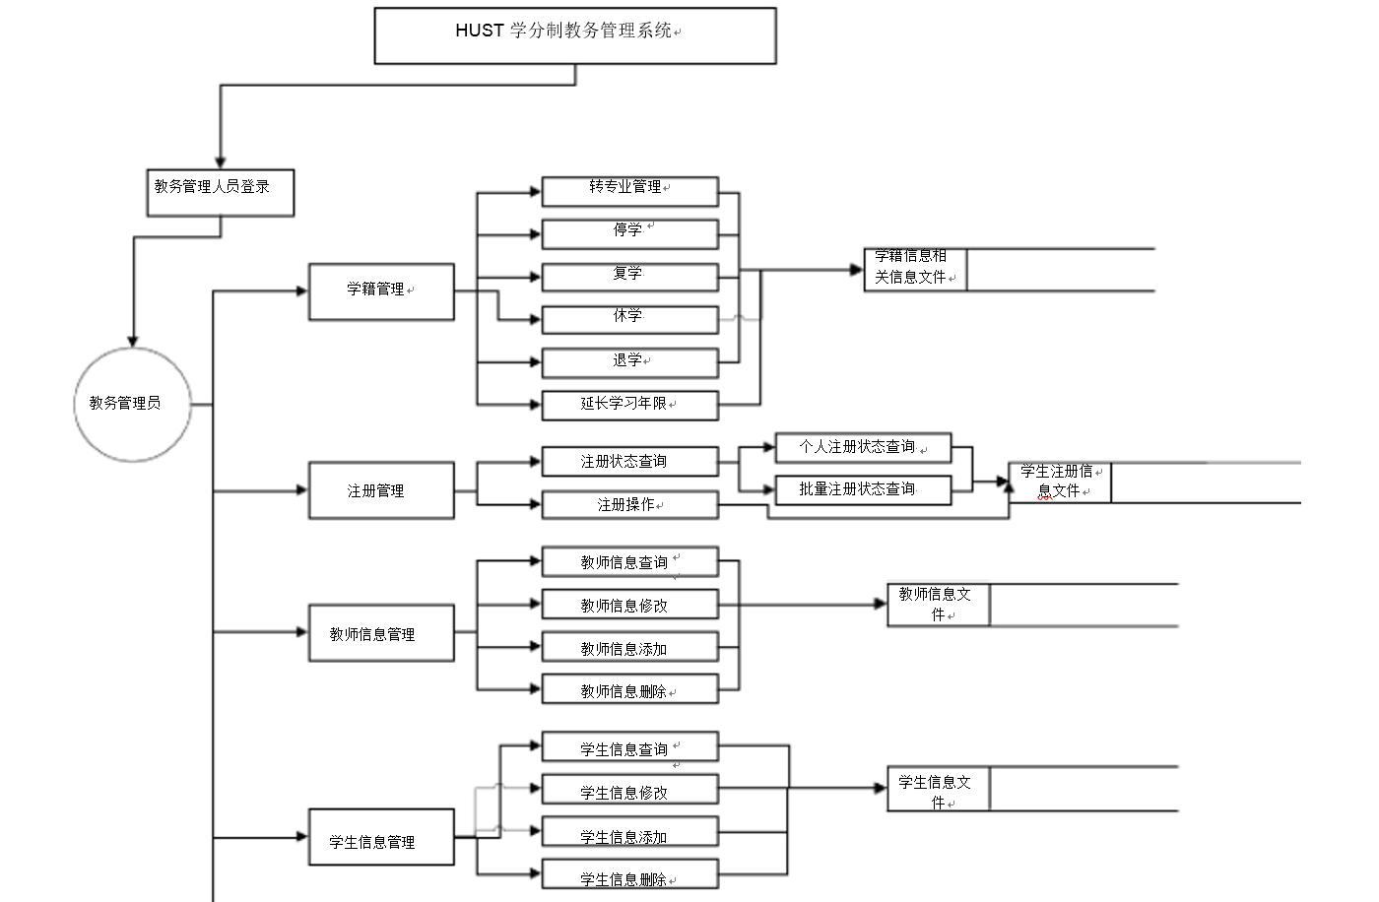
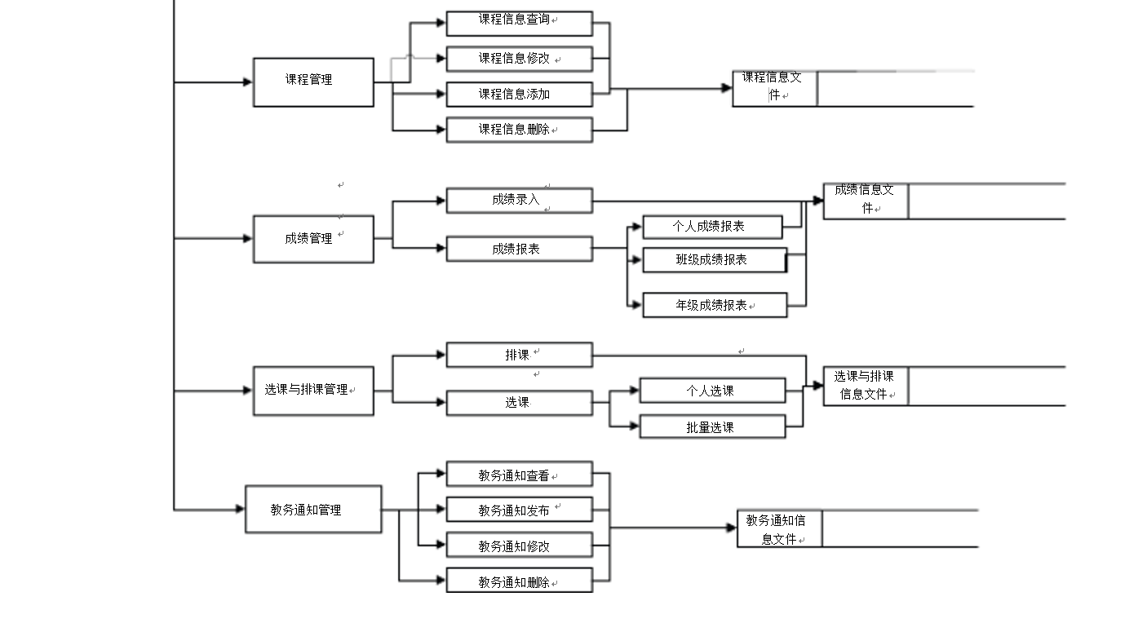
图 2.3.1 教务管理人员登录时的系统流程图
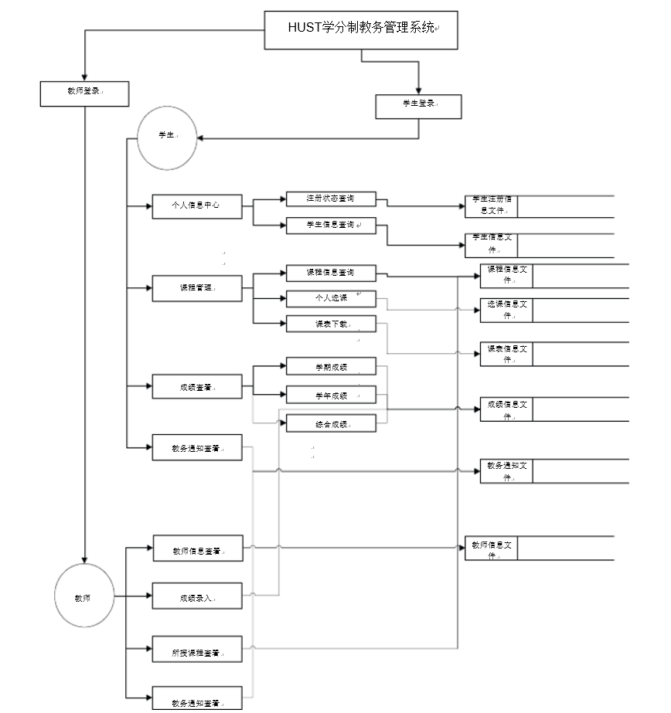
图 2.2 学生和教师登录时的系统流程图

结构
一览表及框图的形式说明本系统的系统元素（各层模块、子程序、公用程序等）的划分，扼要说明每个系统元素的标识符和功能，分层次地给出各元素之间的控制与被控制关系.
样例：
本系统的体系架构如图3所示：
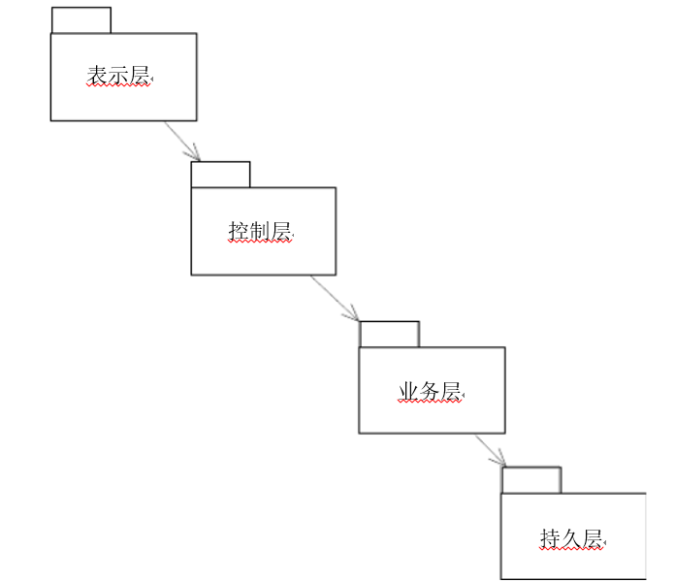
图3 系统架构图
本系统体系结构大致可以定义为：客户机层上的表示层主要是通过Struts框架实现的， 由显示视图产生一个请求。请求被 ActionServlet（控制器）接收，它在struts-config.xml 文件中寻找请求的URI，找到对应的Action 类后，Action 类执行相应的业务逻辑。 Action 类执行建立在模型组件基础上的业务逻辑，模型组件是和应用程序关联的。一旦 Action 类处理完业务逻辑，它把控制权返回给ActionServlet 。 Action类提供一个键值作为返回的一部分，它指明了处理的结果。ActionServlet 使用这个键值来决定在什么视图中显示Action的类处理结果。当ActionServlet把Action类的处理结果传送到指定的视图中，请求的过程也就完成了。
中间业务层是通过Spring框架实现的，首先建立一个BaseAction,它继承了Action类，而其他定义的 Action 都要继承这个 BaseAction 。这个 BaseAction 需要导入AppContext 工具类，这个 AppContext需要导入Spring中 org.springframework.context.support.* ；这样一个继承 BaseAction 的 Action ，就可以 getXXXService() 的方法得到某一个 service 的实例 ----- 服务定位器的设计模式。持久（ PO）层是由 hibernate 架构实现的，它包括关于整体数据库的 hibernate.cfg.xml 文件、每个表的 JavaBean 类和每个表的 hbm.xml 文件，通过 Spring 集成模板 HibernateTemplate 提供DAO来使用PO 。 在Spring的配置文件（applicationContext.xml ）中配置 sessionFactory 的 bean 来管理 hibernate。
教务管理员拥有所有功能权限，学生和教师所有的功能均为教务管理员功能的子集。故系统只对管理员的角度进行设计，学生和教师模块可以直接复用相关模块完成其功能。
本系统组件图如图4所示：
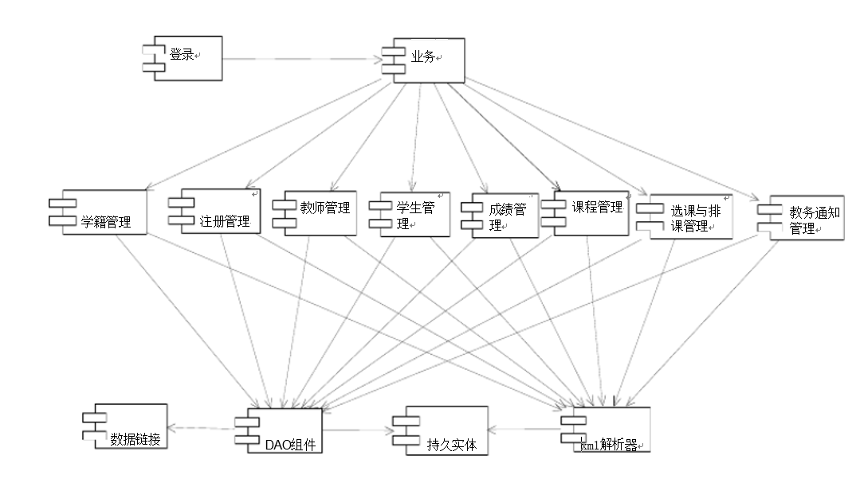
图4 系统组件图

功能需求与程序的关系
本条用一张如下的矩阵图说明各项功能需求的实现同各块程序的分配关系：
 | 程序1 | 程序2 | …… | 程序n
功能需求1 | √
功能需求2 |  | √
……
功能需求n |  | √ |  | √

人工处理过程
说明在本软件系统的工作过程中不得不包含的人工处理过程（如果有的话）。

尚未问决的问题
说明在概要设计过程中尚未解决而设计者认为在系统完成之前必须解决的各个问题。

接口设计

用户接口设计
说明将向用户提供的命令和它们的语法结构，以及软件的回答信息。
样例：
在用户界面部分，根据需求分析的结果，用户需要一个用户友善界面。在界面设计上，应做到简单明了，易于操作，并且要注意到界面的布局，应突出的显示重要以及出错信息。可以使用Dreamweaver 网页设计工具直接拖曳出美观、简介、友善的用户接口。其中针对教务管理人员的界面要做到操作简单，易于管理。在设计上采用逐级下拉式菜单方式，但菜单层数最多不能超过4层。同时，运行出错时应以标准形式给出出错提示。总的来说，系统的用户界面应作到可靠性、简单性、易学习和使用。

外部接口设计
说明本系统同外界的所有接口的安排包括软件与硬件之间的接口、本系统与各支持软件之间的接口关系。
样例：
服务器端程序可DAO（数据访问对象）应用程序编程接口（API），对SQL SERVER数据库进行所有的访问。服务器程序上可使用SQL SERVER的对数据库的备分命令，以做到对数据的保存。在网络软件接口方面，使用一种无差错的传输协议，采用滑动窗口方式对数据进行网络传输及接收。

内部接口设计
说明本系统之内的各个系统元素之间的接口的安排。
样例：
教师信息管理模块。对其他模块提供对课程的查询接口。
学生信息管理模块。对其他模块提供对学生信息查询的接口，包括按学号查询和按姓名查询和按班级查询三种。
课程管理模块。对其他模块提供对课程信息查询的接口，包括按课程编号查询、按课程名查询等。

运行设计

运行模块组合
说明对系统施加不同的外界运行控制时所引起的各种不同的运行模块组合，说明每种运行所历经的内部模块和支持软件。
样例:
客户机程序在有输入时启动接收数据模块，通过各模块之间的调用，读入并对输入进行格式化。在接收数据模块得到充分的数据时，将调用网络传输模块，将数据通过网络送到服务器，并等待接收服务器返回的信息。接收到返回信息后随即调用数据输出模块，对信息进行处理，产生相应的输出。
服务器程序的接收网络数据模块必须始终处于活动状态。接收到数据后，调用数据处理
查询模块对数据库进行访问，完成后调用网络发送模块，将信息返回客户机。

运行控制
说明每一种外界的运行控制的方式方法和操作步骤。
样例:
运行控制将严格按照各模块间函数调用关系来实现。在各事务中心模块中，需对运行控制进行正确的判断，选择正确的运行控制路径。
在网络传方面，客户机在发送数据后，将等待服务器的确认收到信号，收到后，再次等待服务器发送回答数据，然后对数据进行确认。服务器在接到数据后发送确认信号，在对数据处理、访问数据库后，将返回信息送回客户机，并等待确认。

运行时间
说明每种运行模块组合将占用各种资源的时间。
样例：
在软体的需求分析中， 对运行时间的要求为必须对作出的操作有较快的反应。 网络硬件对运行时间有最大的影响，当网络负载量大时，对操作反应将受到很大的影响。所以将采用高速 ATM 网络，实现客户机与服务器之间的连接，以减少网络传输上的开销。其次是服务器的性能，这将影响对数据库访问时间即操作时间的长短，影响加大客户机操作的等待时间，所以必须使用高性能的服务器。硬件对本系统的速度影响将会大于软件的影响。

系统数据结构设计

逻辑结构设计要点
给出本系统内所使用的每个数据结构的名称、标识符以及它们之中每个数据项、记录、文卷和系的标识、定义、长度及它们之间的层次的或表格的相互关系。

物理结构设计要点
给出本系统内所使用的每个数据结构中的每个数据项的存储要求，访问方法、存取单位、存取的物理关系（索引、设备、存储区域）、设计考虑和保密条件。

数据结构与程序的关系
说明各个数据结构与访问这些数据结构的形式，可采用如下的矩阵图的形式：
 | 程序1 | 程序2 | …… | 程序n
数据结构1 | √
数据结构2 |  | √
……
数据结构n |  | √ |  | √

系统出错处理设计

出错信息
用一览表的方式说朗每种可能的出错或故障情况出现时，系统输出信息的形式、含意及处理方法。
样例:
错误情况 | 系统输出形式 | 处理方法
用户名输入错误 | “用户名错！请重新输入！” | 进入登录页面
前三次密码错误 | “您的密码输入有误，请重新输入！” | 进入登录页面
密码错数次数超过三次 | “密码错误！ 请半个小时后再进行登录操作！” | 进入默认登录页，并半小时内禁止该用户进行登录。
输入数据格式错误 | “输入格式不正确，请检查后再输入！” | 返回原输入页面
不允许为空的输入框输入空字符 | “请输入 ! ” | 弹回原输入页面的输入处
选择打印成绩，但未找到可用打印机设备 | “未检测到可用打印设备， | 无法进行打印！ ”
系统故障 | “服务器维护中！ 暂停服务！ ” 立即启用备用机，恢复故障 | 系统故障

补救措施
说明故障出现后可能采取的变通措施，包括：
a. 后备技术说明准备采用的后备技术，当原始系统数据万一丢失时启用的副本的建立和启动的技术，例如周期性地把磁盘信息记录到磁带上去就是对于磁盘媒体的一种后备技术；
b. 降效技术说明准备采用的后备技术，使用另一个效率稍低的系统或方法来求得所需结果的某些部分，例如一个自动系统的降效技术可以是手工操作和数据的人工记录；
c. 恢复及再启动技术说明将使用的恢复再启动技术，使软件从故障点恢复执行或使软件从头开始重新运行的方法。

系统维护设计
说明为了系统维护的方便而在程序内部设计中作出的安排，包括在程序中专门安排用于系统的检查与维护的检测点和专用模块。

